Consigna clase 10

1. Captura comando “df” Ubuntu  
   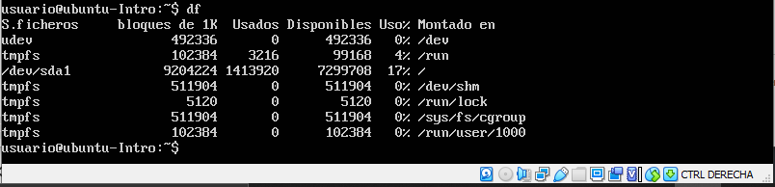
2. Captura comando “top” Ubuntu

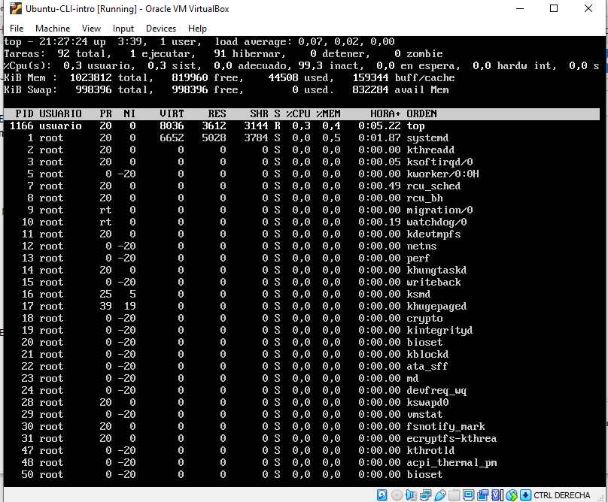

* El comando “df” sirve para ver el espacio total y disponible en el disco
* El comando “top” sirve para proveer una vista dinámica en tiempo real del sistema en ejecución.

Actividad sistemas operativos - OpenSUSE

● Descripción del SO

* OpenSUSE se utiliza para el desarrollo y mantenimiento de un sistema operativo basado en GNU/Linux. Es el sistema operativo orientado a los usuarios de software libre y abierto al desarrollo de nuevas funciones por su comunidad de desarrolladores.

● ¿Es open source o con licencia ?

* Es un sistema operativo de código abierto, con licencia pública GNU

● ¿Cuales son los recursos de Hard que tiene la

MV? Si no se pueden ver, buscar requisitos

mínimos en internet

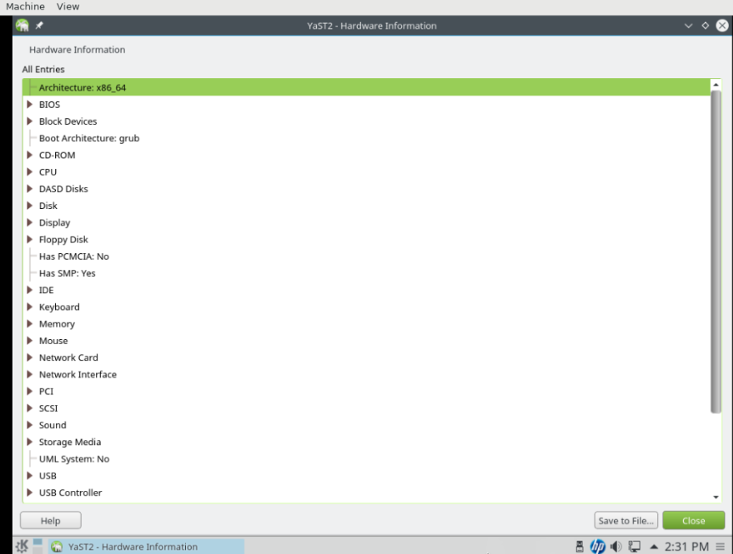

Requisitos:

* [Memoria RAM](https://es.wikipedia.org/wiki/Memoria_RAM): 1 GB de RAM física (2 GB recomendados)
* [Disco duro](https://es.wikipedia.org/wiki/Disco_duro): 5,0 GB para una instalación normal (más recomendado).
* [Tarjeta de sonido](https://es.wikipedia.org/wiki/Tarjeta_de_sonido) y [Tarjeta gráfica](https://es.wikipedia.org/wiki/Tarjeta_gr%C3%A1fica): La mayoría de las tarjetas modernas son soportadas.
* [Resolución de pantalla](https://es.wikipedia.org/wiki/Resoluci%C3%B3n_de_pantalla): 800x600 (aunque se recomienda 1024x768 o mayor), estando soportadas casi la totalidad de las tarjetas gráficas e integradas, entre estas las más populares del mercado como AMD, NVIDIA, Intel y VIA.

● ¿Cómo se accede a la ventana de comandos?

* La consola del OpenSuse es una ventana que te permite ejecutar comandos y observar cómo funciona realmente Linux. Para acceder a ella existen dos métodos:
* El primero de ellos será el más utilizado. Pulsa a la vez Alt+F2, así aparece el ejecutor, despues escribimos konsole y pulsamos Enter.
* El Segundo es mediante el Menu K (normalmente representado por el camaleón de OpenSuse), el equivalente al menú de Inicio de Windows, que se sitúa en el extremo inferior izquierda de la barra de tareas (también conocida como kicker). Una vez oprimido, se abre la ventana. Después escribimos “consola” en el campo que pone search (o búsqueda) y pulsamos enter. Ya está ya tenemos la consola o intérprete de comandos en nuestro Linux.

● ¿Puedo instalar aplicaciones?¿Por que?

* OpenSUSE dispone de su propio servicio centralizado de repositorios, en el que se encontrará el adecuado para prácticamente cualquier aplicación que se necesite.

● ¿Hay juegos instalados?

* Algunos juegos están incluidos en los repositorios oficiales de openSUSE, pero el repositorio de juegos de openSUSE Build Service incluye un buen número más de juegos disponibles. La popular plataforma de juegos Steam está disponible para GNU/Linux. El servicio de distribución Desura para los aficionados de los juegos, ofrece un fácil acceso a juegos no libres y Linux Game Publishing compra títulos de juegos y los pone disponibles para GNU/Linux.

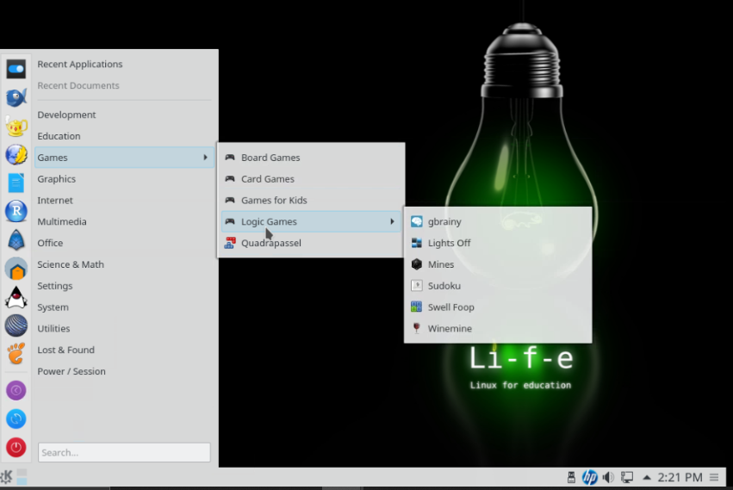

● Capturar una imagen del file explorer (ejemplo)

